1.5 习题

一． 填空题
1.数据的物理结构包括 顺序结构 的表示和存储和 链式结构 的表示和存储。
2.对于给定的n个元素,可以构造出的逻辑结构有（集合结构）,(线性结构)，(树型结构)，(图型结构)四种。
3.一个算法具有5个特性：(有穷性)、（确定性）、（可行性），有零个或多个输入、有一个或多个输出。
4.抽象数据类型被形式地定义为（D，S，P），其中D是（数据元素）的有限集合，S是D上的（关系）有限集合， P是对D的（基本操作）集合。
5.数据结构主要包括数据的（逻辑结构）、数据的（存储结构）和数据的（操作）这三个方面的内容。
6.一个算法的效率可分为（时间）效率和（空间）效率。

二．单项选择题
1.线性结构是数据元素之间存在一种（ D ）。
A．一对多关系 B．多对多关系 C．多对一关系 D．一对一关系
2.数据结构中，与所使用的计算机无关的是数据的（ C ）结构。
A．存储 B．物理 C．逻辑 D．物理和存储
3.算法分析的目的是（ B ）。
A．找出数据结构的合理性 B．分析算法的效率以求改进
C．研究算法中的输入和输出的关系 D．分析算法的易懂性和文档性
4.算法分析的两个主要方面是（ A ）。
A．空间复杂性和时间复杂性 B．正确性和简明性
C．可读性和文档性 D．数据复杂性和程序复杂性
5.计算机算法指的是（ C ）。
A．计算方法 B．排序方法
C．解决问题的有限运算序列 D．调度方法
6.从逻辑上可以把数据结构分为（ A ）。
A．线性结构和非线性结构 B．紧凑结构和非紧凑结构
C．动态结构和静态结构 D．内部结构和外部结构

三． 计算题
1.计算机执行下面的语句时，语句s的执行次数为（(n-2)(n+3)/2）。
for(i=l；i<n-l；i++)
for(j=n;j>=i;j--)
s;
2.在有n个选手参加的单循环赛中，总共将进行（n(n-1)/2）场比赛。
3.试给出下面两个算法的时间复杂度。
（1）for(i=l；i<=n；i++) O(n)
x=x+1;
（2） for(i=l；i<=n；i++) O(n²)
for(j=l；j<=n；j++)
x=x+1;

2.4 习题
- 填空题
- 线性表的两种存储结构分别为（顺序存储）和（链式存储）。
- 顺序表中，逻辑上相邻的元素，其物理位置 一定 相邻。在单链表中，逻辑上相邻的元素，其物理位置 不一定 相邻。
- 若经常需要对线性表进行插入和删除操作，则最好采用（链式）存储结构，若线性表的元素总数基本稳定，且很少进行插入和删除操作，但要求以最快的速度存取线性表中的元素，则最好采用（顺序）存储结构。
- 在顺序表中等概率下插入或删除一个元素，需要平均移动 (n/2) 元素，具体移动的元素个数与 (插入或删除位置) 有关。
- 在带头结点的非空单链表中，头结点的存储位置由 (head头指针) 指示，首元素结点的存储位置由 (head.next) 指示，除首元素结点外，其它任一元素结点的存储位置由 (其直接前驱) 指示。
- 已知L是带头结点的单链表，且p结点既不是首元素结点，也不是尾元素结点。按要求从下列语句中选择合适的语句序列。
a. 在p结点后插入s结点的语句序列是： 。
s.next=p.next; p.next=s;
b. 在p结点前插入s结点的语句序列是： 。
q=head; while(q.next!=p) q=q.next; s.next=p; q.next=s;
c. 在表首插入s结点的语句序列是： 。
s.next=head.next; head.next=s;
d. 在表尾插入s结点的语句序列是： 。
while(p.next!=null) p=p.next; s.next=null; p.next=s;
- 单项选择题
- 线性表是（ A ）。
A．一个有限序列，可以为空 B．一个有限序列，不能为空
C．一个无限序列，可以为空 D．一个无限序列，不能为空
- 带头结点的单链表L为空的判定条件是（ B ）。
A．head==null B．head .next==null
C．head .next==L D．head!=null
- 在表长为n的单链表中，算法时间复杂度为O(n)的操作为（ D ）。
A．删除p结点的直接后继结点 B．在p结点之后插入一个结点
C．删除表中第一个结点 D．查找单链表中第i个结点
- 在表长为n的顺序表中，算法时间复杂度为O(1)的操作为（ C ）。
A．在第i个元素前插入一个元素 B．删除第i个元素
C．在表尾插入一个元素 D．查找其值与给定值相等的一个元素
- 设单链表中指针p指向结点ai，若要删除ai之后的结点，则需修改指针的操作为（ B ）。
A．p=p.next B．p.next=p.next.next
C．p=p.next.next D．next=p
- 综合题
- 试比较线性表的两种存储结构各自的优缺点。
顺序存储：
优点：存储密度大，存储空间利用率高，可随机存取。
缺点：插入或删除元素时不方便。
链式存储：
优点：插入或删除元素时很方便，使用灵活。
结点空间可以动态申请和释放；
缺点：存储密度小，存储空间利用率低，非随机存取。
- 设线性表存于数组a[0.. n-1]的前R个分量中，且递增有序，试写一算法，将x插入到线性表的适当位置上，以保持线性表的有序性。
public void sortOrder(T x){
int i=0,j;
while(i<length)
if(((Comparable)x).compareTo(listArray[i])>=0)
i++;
else{
for(j=length-1;j>=i;j--)
listArray[j+1]=listArray[j];
listArray[i]=x;
length++;
break;
}
}
- 试分别以不同的存储结构实现线性表的就地逆置算法，即在原表的存储空间将线性表（a1, a2, ..., an）逆置为（an, an-1, ..., a1）。
就地逆置：（a1,a2,…,an)逆置为(an,…,a2,a1)
public void inverse(){
int i=0,j;
T temp;
for(j=length-1;i<=j;i++,j--){
temp=listArray[i];
listArray[i]=listArray[j];
listArray[j]=temp;
}
}
//先将L的头节点head的Next域置为NULL变成一个空链表，然后用p结点采用头插法插入到L中。
public void inverse(){
if(head != null || head.next != null){
Node<T> p = head.next;
head.next = null;
Node<T> q = null;
while(p != null){
q = p;
p = p.next;
q.next = head.next;
head.next = q;
}
}
}
- 试编写在带头结点的单链表中删除一个最小值结点的算法。
public void delMin()
{
Node<T> p=head,q=head.next,p1=null,q1=null;
if(!isEmpty()){
T min=q.data;
while(q!=null){
if(((Comparable)min).compareTo(q.data)>0){
min=q.data;
p1=p;
q1=q;
}
p=q;
q=q.next;
}
p1.next=q1.next;
}
Length--;
}
- 设有一个双链表，每个结点中除有prior、data和next三个域外，还有一个访问频度域freq，在链表被起用之前，其值均初始化为零。每当对链表进行一次LocateNode(L, x)运算，便令元素值为x的结点的freq域的值加1，并调整表中结点的次序，使其按访问频度的递减序排列，以便使频繁访问的结点总是靠近表头。试写一个符合上述要求的算法LocateNode(L, x)。
static <T extends Comparable>boolean LocateNode(dlinklist L, T x){
DuNode<T> p=L.getHead().next;
//指针p用于查找第一个data域等于x的结点
DuNode<T> q;
while(p!=null && (p.data).equals(x)==false )
p=p.next;
if(p==null) //p为空，意味着没有找到data域等于x的结点
return false;
else{
p.freq++; //将找到的data域等于x的结点的访问频度值加1
q=p.prior;
//指针q用于查找p的前面结点中第一个freq域不小于当前p所指 结点的freq域的结点
while(q!=L.getHead()&& (q.freq).compareTo(p.freq)<0))
q=q.prior;
if(q!=p.prior){ //如果q发生了前移，才有必要移动p
p.prior.next=p.next;
if(p.next!=null){
p.next.prior=p.prior;
//如果p不是终端结点，才有必要修改p的后继结点的prior域
p.prior=q;
p.next=q.next;
q.next=p;
p.next.prior=p; //将p插入到q的后边
}
}
return true;
}
}

- 一个单循环链表F，每个结点包含三个域：pre、data和next，其中pre为null，将其变为双循环链表的算法如下，请对算法中的空白处填空：
int double_list(DuLinkList F)
{
DuLNode *p,*q;
if (F.next ==F)
{F.pre= F ; return;} /*循环链表为空的情况*/
q=F; p=F.next ;
while(p!= q )
{
p.pre= q ;
q= p ;
p = p.next;
} /*while*/
p.pre=q;
return 0;
}

3.4 习题
- 单项选择题
- 一个栈的入栈序列a，b，c，d，e，则栈的不可能的输出序列是_C___。
A. edcba B. decba C. dceab D. abcde
- 若栈采用顺序存储方式存储，现两栈共享空间V[1..m]，top[i]代表第i 个栈( i =1,2)栈顶，栈1 的底在v[1]，栈2 的底在V[m]，则栈满的条件是（B ）。
A. top[2]-top[1]|=0 B. top[1]+1=top[2]
C. top[1]+top[2]=m D. top[1]=top[2]
- 若已知一个栈的入栈序列是1，2，3，…，n，其输出序列为p1，p2，p3，…，pn，若p1=n，则pi为__C__。
A. i B. n=i C. n-i+1 D. 不确定
- 栈结构通常采用的两种存储结构是__A__。
A. 顺序存储结构和链式存储结构 B. 散列方式和索引方式
C. 链表存储结构和数组 D. 线性存储结构和非线性存储结构
- 判定一个栈ST（最多元素为m0）为空的条件是__B__。
A. ST.top != -1 B. ST.top = = -1
C. ST.top != m0-1 D. ST.top = = m0-1
- 判定一个栈ST（最多元素为m0）为栈满的条件是__D__。
A. ST.top != -1 B. ST.top = = -1
C. ST.top != m0-1 D. ST.top = = m0-1
- 栈的特点是_B___，队列的特点是_A___。
A. 先进先出 B.先进后出
- 一个队列的入列序列是1，2，3，4，则队列的输出序列是_B_ 。
A. 4，3，2，1 B. 1，2，3，4
C. 1，4，3，2 D. 3，2，4，1
- 判定一个循环队列QU（最多元素为m0）为空的条件是_A___。
A. front= =rear B. front！=rear
C. front= =（rear+1）%m0 D. front！=（rear+1）%m0
- 判定一个循环队列QU（最多元素为m0）为满队列的条件是_C___。
A. front= = rear B. front！= rear
C. front= =（rear+1）%m0 D. front！=（rear+1）%m0
- 循环队列用数组A[0，m-1]存放其元素值，已知其头尾指针分别是front和rear，则当前队列中的元素个数是__A__。
A. (rear-front+m)%m B. rear-front+1
C. rear-front-1 D. rear-front
- 栈和队列的共同点是_C___。
A. 都是先进后出 B. 都是先进先出
C. 只允许在端点处插入和删除元素 D. 没有共同点
- 向一个栈顶指针为HS的链栈中插入一个s所指结点时，则执行_C_。(不带空的头结点)
A. HS.next=s; B. s.next= HS.next; HS.next=s;
C. s.next= HS; HS=s; D. s.next= HS; HS= HS.next;
- 从一个栈顶指针为HS的链栈中删除一个结点时，用x保存被删结点的值，则执行__D__。(不带空的头结点)
A. x=HS; HS= HS.next; B. x=HS.data;
C. HS= HS.next; x=HS.data; D. x=HS.data; HS= HS.next;
- 填空题
- 向栈中压入元素的操作是 （先移动栈顶指针，后存入元素）。
- 对栈进行退栈时的操作是 （先取出数据元素，后移动栈顶指针）。
- 在一个循环队列中，队首指针指向队首元素的 （前一个位置）。
- 从循环队列中删除一个元素时，其操作是 （先移动队首指针 ,后取出元素）。
- 在具有n个单元的循环队列中，队满时共有 (n-1)个元素。
- 一个栈的输入序列是12345，则栈的输出序列43512是 (不可能的)。
- 一个栈的输入序列是12345，则栈的输出序列12345是 (可能的)。
- 在栈顶指针为HS的链栈中，判定栈空的条件是 (HS==null)。
- 算法设计题:
- 设顺序表va中的数据元数递增有序。试写一算法，将x插入到顺序表的适当位置上，以保持该表的有序性。
- 试写一算法，实现顺序表的就地逆置，即利用原表的存储空间将线性表（a1, a2,…. an）逆置为(an, an-1,…., a1)。
- 试编写一个遍历及显示队列中元素的算法。
public void nextOrder()
{
int i,j=front;
for(i=1;i<=size();i++)
{
j=(j+1)%queueArray.length;
System.out.println(queueArray[j]);
}
}
- 设一循环队列Queue，只有头指针front，不设尾指针，另设一个内含元素个数的计数器，试写出相应的进队、出队算法。
public void EnQueue(T obj)
{
if(count==queueArray.length-1){ //队满
T[] p=(T[])new Object[queueArray.length*2];
int i=front+1,j=1,m=1;
while(m<count){
p[j]=queueArray[i];
i=(i+1) %queueArray.length;
j++; m++;
}
queueArray=p;
front=0;
}
count++;
queueArray[(front+count)%queueArray.length]=obj;

}
public T DeQueue()
{
if(count==0){
System.out.println("队列已空，无法出队！");
return null;
}
front=(front+1)%queueArray.length;
count--;
return queueArray[front];
}
- 设计一算法能判断一个算术表达式中的圆括号配对是否正确。（提示：对表达式进行扫描，凡遇到“（”就进栈，遇到“）”就退出栈顶的“（”，表达式扫描完毕时栈若为空则圆括号配对正确。）
public static boolean matching(char []exp)
{
int state = 1,i=0;
sequenceStack<Character> s=new sequenceStack<Character>(); /*定义一个顺序栈*/
while (i<exp.length && state==1) {
switch (exp[i] ){
case '(':
{
s.push(exp[i]);
i++;
break;
}
case ')':
{
if(!s.isEmpty()){
if(s.getHead()=='('){
s.pop();
i++;
}
else state=0;
}
else state=0;
break;
}
default: {i++; break;}
}
}
if(s.isEmpty()&& state==1)
return true;
else return false;
}

4.7 习题
- 单项选择题
- 空串与空格串是相同的，这种说法 B 。
A. 正确 B. 不正确
- 串是一中特殊的线性表，其特殊性体现在 B 。
A. 可以顺序存储 B. 数据元素是一个字符
C. 可以链接存储 D. 数据元素可以是多个字符
- 设有两个串p和q，求q在p中首次出现的位置的运算称作 B 。
A. 连接 B. 模式匹配 C. 求子串 D. 求串长
- 设串s1=’ABCDEFG’，s2=’PQRST’，函数con (x,y)返回x和y串的连接串，subs(s,i,j)返回串s的从序号i的字符开始的j个字符组成的子串，len(s)返回串s的长度，则con (subs (s1,2,len (s2)), subs (s1,len (s2),2))的结果串是 D 。
A. BCDEF B. BCDEFG C. BCPQRST D. BCDEFEF
- 常对数组进行的两种基本操作是 C 。
A. 建立与删除 B. 索引和修改 C. 查找和修改 D. 查找与索引
- 二维数组M的成员是6个字符（每个字符占一个存储单元，即一个字节）组成的串，行下标i的范围从0到8，列下标j的范围从1到10，则存放M 至少需要 D 个字节；M的第8列和第5行共占 A 个字节。
① A. 90 B. 180 C. 240 D. 540
② A. 108 B. 114 C. 54 D. 60
- 填空题（将正确的答案填在相应的空中）
- 串的两种最基本的存储方式是 顺序存储和链式存储 。
- 两个串相等的充分必要条件是 长度相等且对应位置字符相等 。
- 空串是 0个字符的串 ，其长度等于 0 ，空格串是 由一个或多个空格字符组成的串 ，其长度等于 空格字符个数 。
- 设s=’I□AM□A□TEACHER’,其长度是14。（□表示空格）
- 算法设计题:
- 编写算法，实现remove(string t)操作，即从当前串中删除所有和串t相同的子串。
public int remove(string t) {
// 在当前串中删除所有与串t相等的子串，并返回删除的次数
int time=0,m;
for(int j=0;j<this.length-t.length+1;j++){
if(this.chars[j]==t.chars[0]){
int x=0;
for(int i=0;i<t.length;i++){
if(this.chars[j+i]==t.chars[i]){
x++;
}
else
break;
}
if(x==t.length){
m=j;
for(int i=j+t.length;i<this.length;i++){
this.chars[m]=this.chars[i];
m++;
}
time++;
this.length-=t.getLength();
}
j--;
}
}
return time;
}
- 编写算法，实现replace(string t, string v)操作，即从当前串中用串v替换所有与串t相等的子串，并返回替换的次数串的。
public int replace(string t, string v) {
// 在当前串中用串v替换所有与串t相等的子串，并返回替换的次数
int poor=v.getLength()-t.getLength();
int l=0,num=0,m=0,n=0,size=maxSize;
if(maxSize<maxSize+num*poor)
size=maxSize+num*poor;
string t1=new string(size);
int cycle=0;
for(int i=0;i<this.length-t.length+1;i++){
if(this.chars[i]==t.chars[0]){
int x=0;
for(int j=0;j<t.length;j++){
if(this.chars[j+i]==t.chars[j])
x++;
else
break;
}
if(x==t.length){
num++;
n=i;
for(l=m;l<n;l++)
t1.chars[t1.length++]=this.chars[l];
for(int j=0;j<v.length;j++)
t1.chars[t1.length++]=v.chars[j];
m=i+t.length;
i+=t.length-1;
}
}
}
this.chars=t1.chars;
this.length=t1.length;
return num;
}
- 设A=((a,b),(c,d))，求下列操作结果：
Tail(Head(A))=？ (b)
Tail(Head(Tail(A)))=？ (d)

5.7 习题
- 单项选择题
- 在一棵度为3的树中，度为3的结点数为2个，度为2的结点数为1个，度为1的结点数为2个，则度为0的结点数为（ C ）个。
A. 4 B. 5 C. 6 D. 7
- 假设在一棵二叉树中，双分支结点数为15，单分支结点数为30个，则叶子结点数为（ B ）个。
A. 15 B. 16 C. 17 D. 47
- 假定一棵三叉树的结点数为50，则它的最小高度为（ C ）。
A. 3 B. 4 C. 5 D. 6
- 在一棵二叉树上第4层的结点数最多为（ D ）。
A. 2 B. 4 C. 6 D. 8
- 用顺序存储的方法将完全二叉树中的所有结点逐层存放在数组中R[1..n]，结点R[i]若有左孩子，其左孩子的编号为结点（ B ）。
A. R[2i+1] B. R[2i] C. R[i/2] D. R[2i-1]
- 由权值分别为3,8,6,2,5的叶子结点生成一棵哈夫曼树，它的带权路径长度为（ D ）。
A. 24 B. 48 C. 72 D. 53
- 线索二叉树是一种（ A ）结构。
A. 逻辑 B. 逻辑和存储 C.物理 D. 线性
- 线索二叉树中，结点p没有左子树的充要条件是（ B ）。
A. p.lChild=null B. p.ltag=1
C. p.ltag=1 且p.lChild =null D. 以上都不对
- 设n , m 为一棵二叉树上的两个结点，在中序遍历序列中n在m前的条件是（ B ）。
A. n在m右方 B. n在m 左方
C. n是m的祖先 D. n是m的子孙
- 如果F是由有序树T转换而来的二叉树，那么T中结点的前序就是F中结点的（ B ）。
A. 中序 B. 前序 C. 后序 D. 层次序
- 欲实现任意二叉树的后序遍历的非递归算法而不必使用栈，最佳方案是二叉树采用（ A ）存储结构。
A. 三叉链表 B. 广义表 C. 二叉链表 D. 顺序
- 下面叙述正确的是（ D ）。
A. 二叉树是特殊的树 B. 二叉树等价于度为2的树
C. 完全二叉树必为满二叉树 D. 二叉树的左右子树有次序之分
- 任何一棵二叉树的叶子结点在先序、中序和后序遍历序列中的相对次序（ A ）。
A. 不发生改变 B. 发生改变
C. 不能确定 D. 以上都不对
- 已知一棵完全二叉树的结点总数为9个，则最后一层的结点数为（ B ）。
A. 1 B. 2 C. 3 D. 4
- 根据先序序列ABDC和中序序列DBAC确定对应的二叉树，该二叉树（ A）。
A. 是完全二叉树 B. 不是完全二叉树
C. 是满二叉树 D. 不是满二叉树
- 判断题
(× )1.二叉树中每个结点的度不能超过2，所以二叉树是一种特殊的树。
(√ )2.二叉树的前序遍历中，任意结点均处在其子女结点之前。
(√ )3.线索二叉树是一种逻辑结构。
(√ )4.哈夫曼树的总结点个数（多于1时）不能为偶数。
(× )5.由二叉树的先序序列和后序序列可以唯一确定一颗二叉树。
(× )6.树的后序遍历与其对应的二叉树的后序遍历序列相同。）
(× )7.根据任意一种遍历序列即可唯一确定对应的二叉树。
(√ )8.满二叉树也是完全二叉树。
(× )9.哈夫曼树一定是完全二叉树。
(× )10.树的子树是无序的。
- 填空题
- 假定一棵树的广义表表示为A（B（E），C（F（H，I，J），G），D），则该树的度为 3 ，树的深度为 4 ，终端结点的个数为 6 ，单分支结点的个数为 1 ，双分支结点的个数为 1 ，三分支结点的个数为 2 ，C结点的双亲结点为 A ，其孩子结点为 F 和 G 结点。
- 设F是一个森林，B是由F转换得到的二叉树，F中有n个非终端结点，则B中右指针域为空的结点有 n+1 个。
- 对于一个有n个结点的二叉树，当它为一棵 完全 二叉树时具有最小高度，即为 ⌊log₂n⌋+1 ，当它为一棵单支树具有 最大 高度，即为 n 。
- 由带权为3，9，6，2，5的5个叶子结点构成一棵哈夫曼树，则带权路径长度为55。
- 在一棵二叉排序树上按 中序 遍历得到的结点序列是一个有序序列。
- 对于一棵具有n个结点的二叉树，当进行链接存储时，其二叉链表中的指针域的总数为 2n 个，其中 n-1 个用于链接孩子结点， n+1 个空闲着。
- 在一棵二叉树中，度为0的结点个数为n0，度为2的结点个数为n2，则n0= n₂+1 。
- 一棵深度为k的满二叉树的结点总数为2^{k}-1，一棵深度为k的完全二叉树的结点总数的最小值为 2^{k-1} ，最大值为2^{k}-1。
- 由三个结点构成的二叉树，共有 5 种不同的形态。
- 设高度为h的二叉树中只有度为0和度为2的结点，则此类二叉树中所包含的结点数至少为2h-1。
- 一棵含有n个结点的k叉树， 单支树 形态达到最大深度，完全二叉树 形态达到最小深度。
- 对于一棵具有n个结点的二叉树，若一个结点的编号为i(1≤i≤n)，则它的左孩子结点的编号为 2i ，右孩子结点的编号为2i+1 ，双亲结点的编号为⌊i/2⌋。
- 对于一棵具有n个结点的二叉树，采用二叉链表存储时，链表中指针域的总数为2n个，其中 n-1 个用于链接孩子结点， n+1 个空闲着。
- 哈夫曼树是指 带权路径长度最小 的二叉树。
- 空树是指 结点数为0的树。
- 二叉树的链式存储结构有 顺序存储 和 链式存储 两种。
- 三叉链表比二叉链表多一个指向 双亲结点 的指针域。
- 线索是指 指向结点前驱和后继信息的指针 。
- 线索链表中的rtag域值为 1 时，表示该结点无右孩子，此时 rchild 域为指向该结点后继线索的指针。
- 本节中我们学习的树的存储结构有 孩子表示法 、 双亲表示法 和 孩子双亲表示法。
- 应用题
- 已知一棵树边的集合为{<i，m>，<i，n>，<e，i>，<b，e>，<b，d>，<a，b>，<g，j>，<g，k>，<c，g>，<c，f>，<h，l>，<c，h>，<a，c>}，请画出这棵树，并回答下列问题：
（1）哪个是根结点？a
（2）哪些是叶子结点？d m n k j f l
（3）哪个是结点g的双亲？c
（4）哪些是结点g的祖先？a c
（5）哪些是结点g的孩子？j k
（6）哪些是结点e的孩子？i
（7）哪些是结点e的兄弟？d 哪些是结点f的兄弟？ g h
（8）结点b和n的层次号分别是什么？2 5
（9）树的深度是多少？5
（10）以结点c为根的子树深度是多少？3
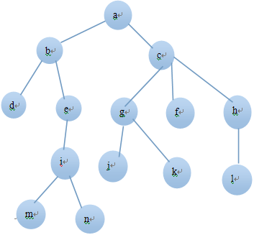
- 一棵度为2的树与一棵二叉树有何区别。
度为2的书要求每个结点最多只有2棵子树，并至少有一个结点有两棵子树；
二叉树的要求是度不超过2，所以度可以是1或0
- 试分别画出具有3个结点的树和二叉树的所有不同形态？
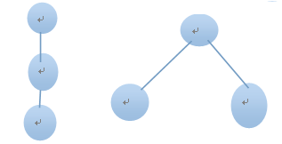
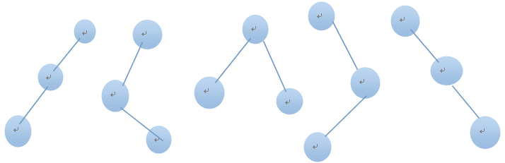
- 已知用一维数组存放的一棵完全二叉树：ABCDEFGHIJKL，写出该二叉树的先序、中序和后序遍历序列。
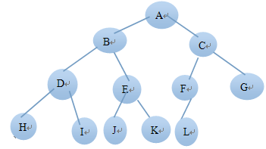
先序：A B D H I E J K C F L G
中序：H D I B J E K A L F C G
后序：H I D J K E B L F G C A
- 一棵深度为H的满k叉树有如下性质：第H层上的结点都是叶子结点，其余各层上每个结点都有k棵非空子树，如果按层次自上至下，从左到右顺序从1开始对全部结点编号，回答下列问题：
（1）各层的结点数目是多少？k^{H-1}
（2）编号为n的结点的父结点如果存在，编号是多少？⌊(i-2)/k⌋+1
（3）编号为n的结点的第i个孩子结点如果存在，编号是多少？n*k+(i-(k-1))
（4）编号为n的结点有右兄弟的条件是什么？(n-1)%k≠0其右兄弟的编号是多少？n+1
- 找出所有满足下列条件的二叉树：
（1）它们在先序遍历和中序遍历时，得到的遍历序列相同；
空树或任意结点均无左孩子的非空二叉树
（2）它们在后序遍历和中序遍历时，得到的遍历序列相同；
空树或任意结点均无右孩子的非空二叉树
（3）它们在先序遍历和后序遍历时，得到的遍历序列相同；
空树或仅有一个结点的二叉树
- 假设一棵二叉树的先序序列为EBADCFHGIKJ，中序序列为ABCDEFGHIJK，请写出该二叉树的后序遍历序列。
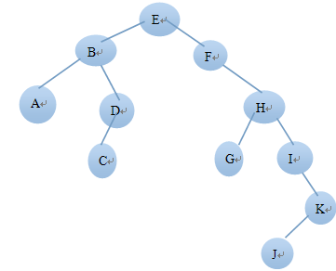
后序：A C D B G J K I H F E
- 假设一棵二叉树的后序序列为DCEGBFHKJIA，中序序列为DCBGEAHFIJK，请写出该二叉树的先序遍历序列。
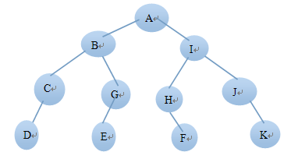
先序：A B C D G E I H F J K
- 给定一组权值（5，9，11，2，7，16），试设计相应的哈夫曼树。
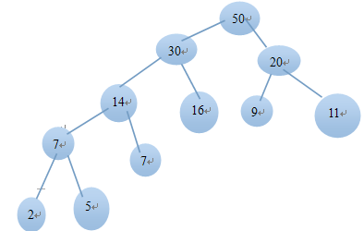
6.6 习题与解析
- 填空题
1.具有10个顶点的无向图，边的总数最多为 45 。
2.G是一个非连通无向图，共有28条边，则该图至少有 9 个顶点。
3.在有n个顶点的有向图中，若要使任意两点间可以互相到达，则至少需要 n 条弧。
4.N个顶点的连通图的生成树含有 N-1 条边。
5.构造n个顶点的强连通图，至少有 n 条弧。
6.在有向图的邻接矩阵表示中，计算第I个顶点入度的方法是第I列非零元素的个数。
7.已知一无向图G=（V，E），其中V={a,b,c,d,e } E={(a,b),(a,d),(a,c),(d,c),(b,e)}现用某一种图遍历方法从顶点a开始遍历图，得到的序列为abecd，则采用的是 深度优先 遍历方法。
8.一个无向图G（V，E），其中V={1,2,3,4,5,6,7}，E={（1,2）,(1,3）,（2,4）,（2,5）,（3,6）,（3,7）,（6,7）,（5,1）},对该图从顶点3开始进行遍历，去掉遍历中未走过的边，得一生成树G’(V，E’）,E（G’）={（1,3）,（3,6）,（7,3）,（1,2）,（1,5）,（2,4）}，则采用的遍历方法是 广度优先遍历 。
9.求图的最小生成树有两种算法， 克鲁斯卡尔 算法适合于求稀疏图的最小生成树。
10.对于含N个顶点E条边的无向连通图，利用Prim算法生成最小代价生成树其时间复杂度为 O(n²) ，利用Kruskal算法生成最小代价生成树其时间复杂度为 O(elog₂e) 。
11.有一个用于n个顶点连通带权无向图的算法描述如下：
（1）设集合T1与T2，初始均为空；
（2）在连通图上任选一点加入T1；
（3）以下步骤重复n-1次：
a.在i属于T1，j不属于T1的边中选最小权的边；
b.该边加入T2。
上述算法完成后，T2中共有 n-1 条边，该算法称 Prim 算法，T2中的边构成图的 最小生成树 。
12.有向图G可拓扑排序的判别条件是 不存在环路 。
13.有向图G=(V,E),其中 V(G)={0,1,2,3,4,5}，用<a,b,d>三元组表示弧<a,b>及弧上的权d。E(G)为{<0,5,100>,<0,2,10><1,2,5><0,4,30><4,5,60><3,5,10><2,3,50><4,3,20>}，则从源点0到顶点3的最短路径长度是 50 ，经过的中间顶点是 4 。
14.AOV网中,顶点表示 活动 ,边表示 活动之间的优先关系 。AOE网中,顶点表示 事件 ,边表示 活动 。
- 单项选择题
1.图中有关路径的定义是（ A ）。
A．由顶点和相邻顶点序偶构成的边所形成的序列
B．由不同顶点所形成的序列
C．由不同边所形成的序列
D．上述定义都不是
2.设无向图的顶点个数为n，则该图最多有（ B ）条边。
A．n-1 B．n(n-1)/2 C． n(n+1)/2 D．0 E．n2
3.要连通具有n个顶点的有向图，至少需要（ B ）条边。
A．n-l B．n C．n+l D．2n
4.n个顶点的完全有向图含有边的数目（ D ）。
A．n*n B．n（n＋１） C．n／2 D．n×n－l）
5.下列哪一种图的邻接矩阵一定是对称矩阵？（ B ）
A．有向图 B．无向图 C．AOV网 D．AOE网
6.从邻接阵矩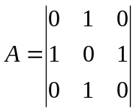可以看出，该图共有（B）个顶点；如果是有向图该图共有（B） 条弧；如果是无向图，则共有（D）条边。
①．A．9 B．3 C．6 D．1 E．以上答案均不正确
②．A．5 B．4 C．3 D．2 E．以上答案均不正确
③．A．5 B．4 C．3 D．2 E．以上答案均不正确
7.下列说法不正确的是（ C ）。
A．图的遍历是从给定的源点出发每一个顶点仅被访问一次
B．遍历的基本算法有两种：深度遍历和广度遍历
C．图的深度遍历不适用于有向图
D．图的深度遍历是一个递归过程
8.无向图G=(V,E),其中：V={a,b,c,d,e,f},E={(a,b),(a,e),(a,c),(b,e),(c,f),(f,d),(e,d)}，对该图进行深度优先遍历，得到的顶点序列正确的是( D ）。
A．a,b,e,c,d,f B．a,c,f,e,b,d C．a,e,b,c,f,d D．a,e,d,f,c,b
9.设图如图6-28所示，在下面的5个序列中，符合深度优先遍历的序列有多少？（ B ）
a e b d f c a c f d e b a e d f c b a e f d c b a e f d b c
A．5个 B．4个 C．3个 D．2个
10.题图6-29中给出由7个顶点组成的无向图。从顶点1出发，对它进行深度优先遍历得到的序列是( C )，而进行广度优先遍历得到的顶点序列是（ C）。
①．A．1354267 B．1347652 C．1534276 D．1247653 E．以上答案均不正确
②．A．1534267 B．1726453 C．l354276 D．1247653 E．以上答案均不正确
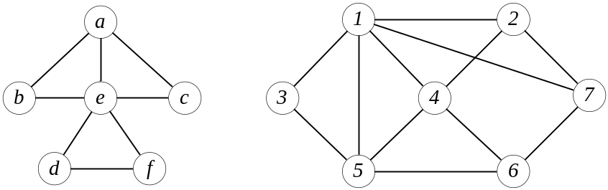
图6-28 第2.9题图 图6-29 第2.10图
11.已知有向图G=(V,E)，其中V={V1,V2,V3,V4,V5,V6,V7}，E={<V1,V2>,<V1,V3>,<V1,V4>,<V2,V5>,<V3,V5>,<V3,V6>,<V4,V6>,<V5,V7>,<V6,V7>},G的拓扑序列是（ A ）。
A．V1,V3,V4,V6,V2,V5,V7 B．V1,V3,V2,V6,V4,V5,V7
C．V1,V3,V4,V5,V2,V6,V7 D．V1,V2,V5,V3,V4,V6,V7
12.关键路径是事件顶点网络中（ A ）。
A．从源点到汇点的最长路径 B．从源点到汇点的最短路径
C．最长回路 D．最短回路
13.下面关于求关键路径的说法不正确的是（ C ）。
A．求关键路径是以拓扑排序为基础的
B．一个事件的最早开始时间同以该事件为尾的弧的活动最早开始时间相同
C．一个事件的最迟开始时间为以该事件为尾的弧的活动最迟开始时间与该活动的持续时间的差
D．关键活动一定位于关键路径上
14.下列关于AOE网的叙述中，不正确的是（ B ）。
A．关键活动不按期完成就会影响整个工程的完成时间
B．任何一个关键活动提前完成，那么整个工程将会提前完成
C．所有的关键活动提前完成，那么整个工程将会提前完成
D．某些关键活动提前完成，那么整个工程将会提前完成
- 判断题
( × )1.在n个顶点的无向图中，若边数大于n-1,则该图必是连通图。
( × )2.有e条边的无向图，在邻接表中有e个结点。
( × )3.有向图中顶点V的度等于其邻接矩阵中第V行中的1的个数。
( √ )4.强连通图的各顶点间均可达。
( √ )5.无向图的邻接矩阵可用一维数组存储。
( √ )6.有n个顶点的无向图, 采用邻接矩阵表示, 图中的边数等于邻接矩阵中非零元素之和的一半。
( × )7.无向图的邻接矩阵一定是对称矩阵，有向图的邻接矩阵一定是非对称矩阵。
( × )8.邻接矩阵适用于有向图和无向图的存储，但不能存储带权的有向图和无向图，而只能使用邻接表存储形式来存储它。
(√ )9.用邻接矩阵存储一个图时，在不考虑压缩存储的情况下，所占用的存储空间大小与图中顶点个数有关，而与图的边数无关。
(×)10.一个有向图的邻接表和逆邻接表中结点的个数可能不等。
(√ )11.广度遍历生成树描述了从起点到各顶点的最短路径。
(√ )12.不同的求最小生成树的方法最后得到的生成树是相同的。
(× )13.拓扑排序算法把一个无向图中的顶点排成一个有序序列。
(√ )14.拓扑排序算法仅能适用于有向无环图。
(× )15.AOV网的含义是以边表示活动的网。
(√ )16.关键路径是AOE网中从源点到终点的最长路径。
(× )17.在表示某工程的AOE网中，加速其关键路径上的任意关键活动均可缩短整个工程的完成时间。
(√ )18.在AOE图中，关键路径上活动的时间延长多少，整个工程的时间也就随之延长多少。
- 应用题
1.设G=(V,E)以邻接表存储，如题图6-30所示，试画出图从A出发的深度优先和广度优先生成树。
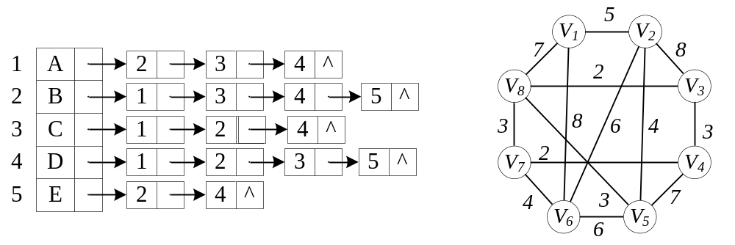
图6-30 第4.1题图 图6-31 第4.3题图
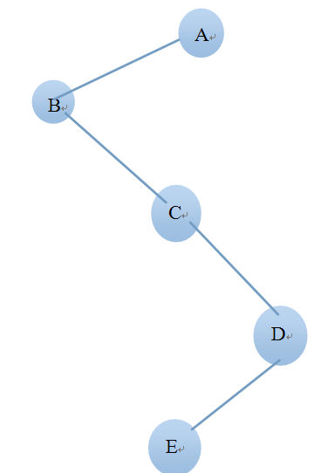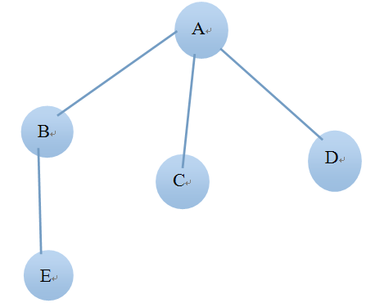
深度优先生成树 广度优先生成树
2.某田径赛中各选手的参赛项目表如下:
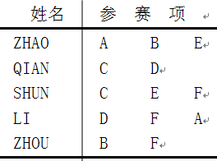
设项目A ,B ,…，F各表示一数据元素,若两项目不能同时举行,则将其连线(约束条件)。
（1）根据此表及约束条件画出相应的图状结构模型,并画出此图的邻接表结构；
（2）写出从元素A出发按“广度优先搜索”算法遍历此图的元素序列。
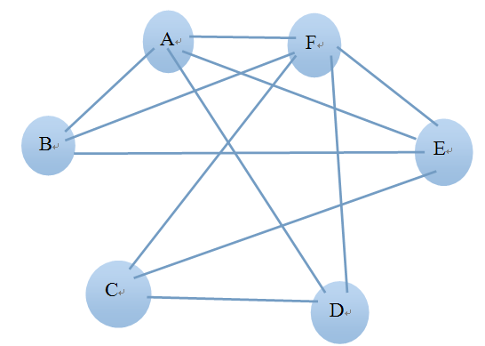
广度优先算法遍历所得序列为;ABDEFC
3.已知一个无向图如图6-31所示，要求分别用Prim和Kruskal算法生成最小树（假设以V1为起点，试画出构造过程）。
Prim算法 Kruskal算法
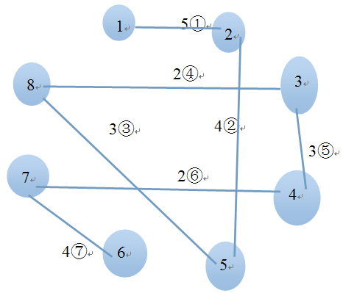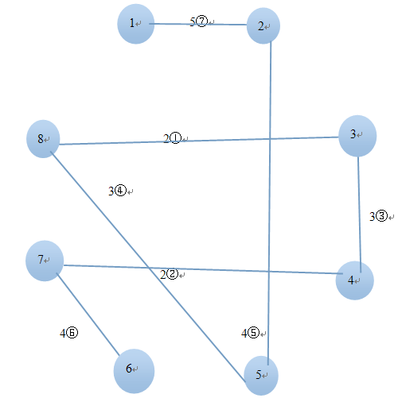
4.图6-32是带权的有向图G的邻接表表示法，求：
（1）以顶点V₁出发深度遍历图G所得的顶点序列；
（2）以顶点V₁出发广度遍历图G所得的顶点序列；
（3）从顶点V₁到顶点V₈的最短路径；
（4）从顶点V₁到顶点V₈的关键路径。
（1）深度遍历所得序列：v1 v2 v3 v8 v5 v7 v4 v6
- 广度遍历所得序列：v1 v2 v4 v6 v3 v5 v7 v8
- 最短路径：v1 v2 v5 v7 v8
- 关键路径：v1 v6 v5 v3 v8
5.对图6-33所示的AOE网络，计算各事件（顶点）的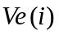和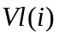的值，各活动弧的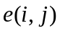和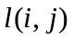的值。并列出各条关键路径。
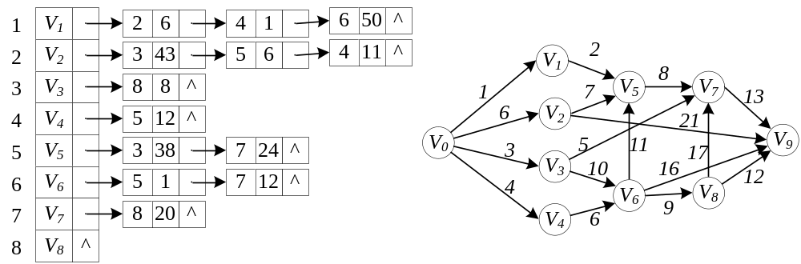图6-32 第4.4题图 图6-333第4.5题图
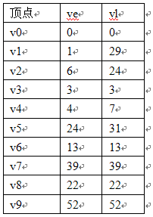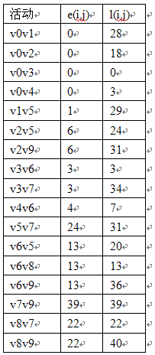
关键路径：v0 v3 v6 v8 v7 v9
7.5 习题与解析
一.填空题
1.顺序查找n个元素的顺序表，若查找成功，则比较关键字的次数最多为 n 次；当使用监视哨时，若查找失败，则比较关键字的次数为 n+1 。
2.在顺序表（8,11,15,19,25,26,30,33,42,48,50）中，用折半（二分）法查找关键码值20，需做的关键码比较次数为 4 。
3.在有序表A[1..12]中，采用折半查找算法查等于A[12]的元素，所比较的元素下标依次为 6、9、11、12 。
4.高度为4的3阶B-树中，最多有 26 个关键字。
5.在一棵m阶B-树中,若在某结点中插入一个新关键字而引起该结点分裂,则此结点中原有的关键字的个数是 m-1 ；若在某结点中删除一个关键字而导致结点合并,则该结点中原有的关键字的个数是 ⌈m/2⌉-1 。
6.如果按关键码值递增的顺序依次将关键码值插入到二叉排序树中，则对这样的二叉排序树检索时，平均比较次数为 (n+1)/2 。
7.高度为8的平衡二叉树的结点数至少有 54 个。
8.已知二叉排序树的左右子树均不为空，则 左子树 上所有结点的值均小于它的根结点值， 右子树 上所有结点的值均大于它的根结点的值。
二.单项选择题
1.顺序查找法适用于查找顺序存储或链式存储的线性表，平均比较次数为（D）,二分法查找只适用于查找顺序存储的有序表，平均比较次数为（C）。 在此假定N为线性表中结点数，且每次查找都是成功的。
A.N+1 B.2log₂N C.log₂N D.N/2 E.Nlog₂N F.N²
2.下面关于二分查找的叙述正确的是( D ) 。
A. 表必须有序，表可以顺序方式存储，也可以链表方式存储
C. 表必须有序，而且只能从小到大排列
B. 表必须有序且表中数据必须是整型，实型或字符型
D. 表必须有序，且表只能以顺序方式存储
3.适用于折半查找的表的存储方式及元素排列要求为( D ) 。
A．链接方式存储，元素无序 B．链接方式存储，元素有序
C．顺序方式存储，元素无序 D．顺序方式存储，元素有序
4.具有12个关键字的有序表，折半查找的平均查找长度（ A ）。
A. 3.1 B. 4 C. 2.5 D. 5
5.折半查找的时间复杂性为（ D ）。
A. O（n2） B. O（n） C. O（nlog₂n） D. O（log₂n）
6.分别以下列序列构造二叉排序树，与用其它三个序列所构造的结果不同的是(C)。
A．（100，80， 90， 60， 120，110，130）
B.（100，120，110，130，80， 60， 90）
C.（100，60， 80， 90， 120，110，130）
D. (100，80， 60， 90， 120，130，110)
7.在平衡二叉树中插入一个结点后造成了不平衡，设最低的不平衡结点为A,并已知A的左孩子的平衡因子为0右孩子的平衡因子为1,则应作( C ) 型调整以使其平衡。
A. LL B. LR C. RL D. RR
8.下列关于m阶B-树的说法错误的是( D )
A．根结点至多有m棵子树
B．所有叶子都在同一层次上
C. 非叶结点至少有m/2 (m为偶数)或m/2+1（m为奇数）棵子树
D. 根结点中的数据是有序的
9.设有一组记录的关键字为{19，14，23，1，68，20，84，27，55，11，10，79}，用链地址法构造散列表，散列函数为H（key）=key %13,散列地址为1的链中有（ D ）个记录。
A．1 B. 2 C. 3 D. 4
10.若采用链地址法构造散列表，散列函数为H（key）=key %17，则需 (A) 个链表。这些链的链首指针构成一个指针数组，数组的下标范围为 (C) 。
（1） A．17 B. 13 C. 16 D. 任意
（2） A．0至17 B. 1至17 C. 0至16 D. 1至16
11.设哈希表长为14，哈希函数是H(key)=key%11,表中已有数据的关键字为15，38，61，84共四个，现要将关键字为49的结点加到表中，用二次探测再散列法解决冲突，则放入的位置是( D )
A．8 B．3 C．5 D．9
三、判断题
（√）1.顺序查找法适用于存储结构为顺序或链接存储的线性表。
（×）2.折半查找法的查找速度一定比顺序查找法快 。
（×）3.在二叉树排序树中插入一个新结点，总是插入到叶结点下面。
（√）4.完全二叉树肯定是平衡二叉树。
（×）5.对一棵二叉排序树按前序方法遍历得出的结点序列是从小到大的序列。
（×）6.二叉树中除叶结点外, 任一结点X，其左子树根结点的值小于该结点（X）的值；其右子树根结点的值≥该结点（X）的值,则此二叉树一定是二叉排序树。
（×）7.在任意一棵非空二叉排序树中，删除某结点后又将其插入，则所得二排序叉树与原二排序叉树相同。
（×）8.在m阶B-树中每个结点上至少有「m/2⎤个关键字，最多有m个关键字。
（×）9.在平衡二叉树中，向某个平衡因子不为零的结点的树中插入一新结点，必引起平衡旋转。
四、应用题
1.设有一组关键字{9,01,23,14,55,20,84,27}，采用哈希函数：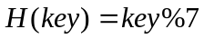，表长为10，用开放地址法的平方探测再散列方法：
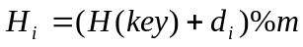, 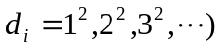解决冲突。要求：对该关键字序列构造哈希表，并计算查找成功的平均查找长度。
所构造哈希表为：
0 | 1 | 2 | 3 | 4 | 5 | 6 | 7 | 8 | 9
14 | 1 | 9 | 23 | 84 | 27 | 55 | 20
ASL=（1*4+2*2+3*1+4*1)/8=15/8
2.一棵二叉排序树结构如下,各结点的值从小到大依次为1-9，请标出各结点的值。
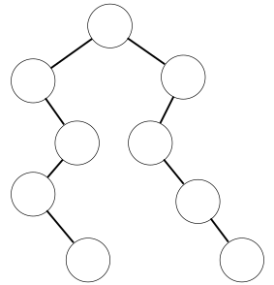
图7.21 题4.3图
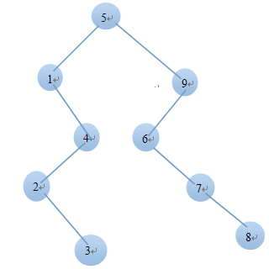
3.用序列(46,88,45,39,70,58,101,10,66,34)建立一个排序二叉树，画出该树，并求在等概率情况下查找成功的平均查找长度。
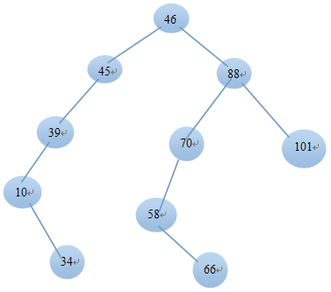
ASL=（1*1+2*2+3*3+4*2+5*2)/10=3.2
4.假定对有序表：(3,4,5,7,24,30,42,54,63,72,87,95)进行折半查找，试回答下列问题：
(1)画出描述折半查找过程的判定树；
(2)若查找元素54，需依次与那些元素比较?
(3)若查找元素90，需依次与那些元素比较?
(4)假定每个元素的查找概率相等，求查找成功时的平均查找长度。
（1）
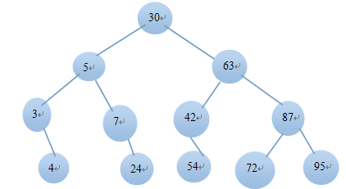
(2)需比较元素为：30,63,42,54
(3)需比较元素为：30,63,87,95
(4)ASL=（1*1+2*2+3*4+4*5)/12=37/12

8.7 习题与解析

一、填空题
- 分别采用堆排序，快速排序，冒泡排序和归并排序，对初态为有序的表，则最省时间的是 冒泡排序 算法，最费时间的是 快速排序 算法。
- 直接插入排序用监视哨的作用是免去查找过程中每一步都要检测查找范围是否超过查找表的长度，提高查找效率。
- 对n个记录的表r[1..n]进行简单选择排序，所需进行的关键字间的比较次数为n(n-1)/2。
二、选择题
- 如果待排序序列中两个数据元素具有相同的值，在排序前后它们的相互位置发生颠倒，则称该排序算法是不稳定的。（ C E ）就是不稳定的排序方法。
A．起泡排序 B．归并排序 C．Shell排序
D．直接插入排序 E．简单选择排序
- 下面给出的四种排序方法中，排序过程中的比较次数与排序方法无关的是( A )。
A．选择排序法 B. 插入排序法 C. 快速排序法 D. 堆排序法
- 数据序列（8，9，10，4，5，6，20，1，2）只能是下列排序算法中的( C )的两趟排序后的结果。
A．选择排序 B.冒泡排序 C.插入排序 D.堆排序
- 数据序列（2，1，4，9，8，10，6，20）只能是下列排序算法中的( A )的两趟排序后的结果。
A. 快速排序 B. 冒泡排序 C. 选择排序 D. 插入排序
- 对一组数据（84，47，25，15，21）排序，数据的排列次序在排序的过程中的变化为
（1） 84 47 25 15 21 （2） 15 47 25 84 21
（3） 15 21 25 84 47 （4） 15 21 25 47 84
则采用的排序是 ( A )。
A. 选择 B. 冒泡 C. 快速 D. 插入
- 有一组数据（15，9，7，8，20，-1，7，4） 用快速排序的划分方法进行一趟划分后数据的排序为 ( A )（按递增序）。
A．下面的B，C，D都不对。 B．9，7，8，4，-1，7，15，20
C．20，15，8，9，7，-1，4，7 D. 9，4，7，8，7，-1，15，20
- 在下面的排序方法中，辅助空间为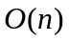的是( D ) 。
A．希尔排序 B. 堆排序 C. 选择排序 D. 归并排序
- 下列排序算法中，在待排序数据已有序时，花费时间反而最多的是( C )排序。
A．冒泡 B. 希尔 C. 快速 D. 堆
- 下列排序算法中，在每一趟都能选出一个元素放到其最终位置上，并且其时间性能受数据初始特性影响的是：（ B ）。
A. 直接插入排序 B. 快速排序 C. 直接选择排序 D. 堆排序
- 对初始状态为递增序列的表按递增顺序排序，最省时间的是（ C ）算法，最费时间的是（ B ）算法。
A. 堆排序 B. 快速排序 C. 插入排序 D. 归并排序
- 就平均性能而言，目前最好的内排序方法是( D )排序法。
A. 冒泡 B.希尔排序 C.交换 D. 快速
- 如果只想得到1000个元素组成的序列中第5个最小元素之前的部分排序的序列，用（ D ）方法最快。
A．起泡排序 B．快速排列 C．Shell排序 D．堆排序 E．简单选择排序
- 在序列“局部有序”或序列长度较小的情况下，最佳内部排序的方法是（ A ）
A．直接插入排序 B．冒泡排序 C．简单选择排序
- 从未排序序列中依次取出一个元素与已排序序列中的元素依次进行比较，然后将其放在已排序序列的合适位置，该排序方法称为( A )排序法。
A. 插入 B. 选择 C. 希尔 D. 二路归并
- 用直接插入排序方法对下面四个序列进行排序（由小到大），元素比较次数最少的是（ C ）。
A． 94,32,40,90,80,46,21,69 B． 32,40,21,46,69,94,90,80
C． 21,32,46,40,80,69,90,94 D． 90,69,80,46,21,32,94,40
- 直接插入排序在最好情况下的时间复杂度为（ B ）
A．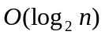 B． C．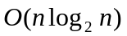 D．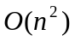
- 若用冒泡排序方法对序列{10,14,26,29,41,52}从大到小排序，需进行 （ C ）次比较。
A. 3 B. 10 C. 15 D. 25
- 对关键码序列28，16，32，12，60，2，5，72快速排序，从小到大一次划分结果为（ B ）。
A. (2,5,12,16)26(60,32,72) B. (5,16,2,12)28(60,32,72)
C. (2,16,12,5)28(60,32,72) D. (5,16,2,12)28(32,60,72)
三、判断题
（×）1.内排序要求数据一定要以顺序方式存储。
（×）2.排序算法中的比较次数与初始元素序列的排列无关。
（×）3.排序的稳定性是指排序算法中的比较次数保持不变，且算法能够终止。
（×）4.直接选择排序算法在最好情况下的时间复杂度为。
（×）5.在待排数据基本有序的情况下，快速排序效果最好。
（√）6.堆肯定是一棵平衡二叉树。
四、应用题
- 算法模拟
设待排序的记录共7个，排序码分别为8，3，2，5，9，1，6。
(1) 用直接插入排序。试以排序码序列的变化描述形式说明排序全过程（动态过程）要求按递减顺序排序。
1）8 3 2 5 9 1 6
2）8 3 2 5 9 1 6
3）8 5 3 2 9 1 6
4）9 8 5 3 2 1 6
5）9 8 5 3 2 1 6
6）9 8 6 5 3 2 1
(2) 用简单选择排序。试以排序码序列的变化描述形式说明排序全过程（动态过程）要求按递减顺序排序。
1）9 3 2 5 8 1 6
2）9 8 2 5 3 1 6
3）9 8 6 5 3 1 2
4）9 8 6 5 3 1 2
5）9 8 6 5 3 1 2
6）9 8 6 5 3 2 1
(3) 直接插入排序算法和简单选择排序算法的稳定性如何？
直接插入是稳定算法，简单选择是不稳定算法
- 有一随机数组(25,84,21,46,13,27,68,35,20),现采用某种方法对它们进行排序,其每趟排序结果如下, 则该排序方法是什么?
初 始:25,84,21,46,13,27,68,35,20 第一趟:20,13,21,25,46,27,68,35,84
第二趟:13,20,21,25,35,27,46,68,84 第三趟:13,20,21,25,27,35,46,68,84
根据排序结果可知该方法是：快速排序。

- 全国有10000人参加物理竞赛，只录取成绩优异的前10名，并将他们从高分到低分输出。而对落选的其他考生，不需排出名次，问此种情况下，用何种排序方法速度最快？为什么？
用堆排序，因为堆排序建堆比较次数至多不超过4n，对深度为K的堆，在调整堆算法进行的关键字比较次数至多为2（k-1)次，且辅助空间为O(1)。

- 给出一组关键字：29，18，25，47，58，12，51，10，分别写出按下列各种排序方法进行排序时的变化过程：
(1) 快速排序 每划分一次书写一个次序。
10,18,25,12,29,58,51,47
10,18,25,12,29,47,51,58
10,12,18,25,29,47,51,58
10,12,18,25,29,47,51,58
(2) 堆排序 先建成一个堆，然后每从堆顶取下一个元素后，将堆调整一次。
初始堆：10,18,12,29,58,25,51,47
取第一个元素10，调整堆后：12,18,25,29,58,47,51
取第二个元素12，调整堆后: 18,29,25,51,58,47
取第三个元素18，调整堆后： 25,29,47,51,58
取第四个元素25，调整堆后： 29,51,47,58
取第五个元素29，调整堆后： 47,51,58
取第六个元素47，调整堆后： 51,58
取第七个元素51，调整堆后： 58
- 请写出应填入下列叙述中（ ）内的正确答案。
排序有各种方法，如插入排序、快速排序、堆排序等。
设一数组中原有数据如下：15，13，20，18，12，60。下面是一组由不同排序方法进行一遍排序后的结果。
（ 快速排序 ）排序的结果为：12，13，15，18，20，60
（ 冒泡排序 ）排序的结果为：13，15，18，12，20，60
（ 插入排序 ）排序的结果为：13，15，20，18，12，60
（堆排序 ）排序的结果为：12，13，20，18，15，60

